

|  |  |  |  |  |
| --- | --- | --- | --- | --- |
| ***Estudante:*** | | | | |
| **Turma:** | **Turno:** | **Data de Aplicação:** | | **3º Bimestre** |
| ***Prof. Paulo Isaac..*** | | | ***Nota Final:*** | |
| ***INÍCIO: TÉRMINO:*** | | | | |
| **PROVA DE MATEMÁTICA – RP 03** | | | | |
| ***INSTRUÇÕES GERAIS***  1. Confira atentamente a construção da prova. Qualquer falha de impressão ou falta de folhas deve ser comunicada ao professor no prazo máximo de **15 (quinze) minutos.**  2. Inicie a prova identificando todas as páginas com seu **nome e turma.**  3. Resolva as questões nos locais correspondentes usando caneta com tinta azul ou preta. Responda a lápis somente quando determinado.  4. Utilize somente o material autorizado. É proibido o uso de qualquer tipo de corretivo; de aparelho celular.  5. Esta prova é individual. Ao término do tempo, levante o braço e aguarde o fiscal recolher a prova.  6. A posse e/ou uso de meios ilícitos para a execução da prova é(são) considerado(s) falta disciplinar grave, acarretando a atribuição de **grau ZERO.**  7. As questões indicadas com **\***são questões de desafio e correspondem a um ponto adicional.  8. Esta prova vale de **0 a 10 (dez)**  **9. Em provas de exatas é obrigatório apresentação do cálculo, para validação da questão. Caso não conste será anulada.**  **Cada questão de alternativa, caso esteja correta, valerá 0,2 ponto e a resolução poderá chegar até 0,3 ponto.** | | | | |

01. O professor Paulo Isaac, em sua motocicleta vermelha, fez o percurso entre as cidades de Campo Grande e Corumbá (aproximadamente 430 km) em 5 horas. A velocidade média da motocicleta vermelha do professor Paulo Isaac durante esse percurso foi de: (até 0,5)

a) 70 km/h

b) 74 km/h

c) 80 km/h

d) 86 km/h

e) 90 km/h

02. No município de Corumbá, distante aproximadamente 430 km da capital Campo Grande, há cerca de 112.000 habitantes, segundo o censo do IBGE do ano de 2020, e a área daquela cidade é de 65.000 km². Assinale a alternativa que traz a densidade demográfica mais próxima dessa cidade. (até 0,5)

a) 1,72 hab/km²

b) 1,78 hab/km²

c) 1,79 hab/km²

d) 17,2 hab/km²

e) 17,8 hab/km²

03. Assinale a alternativa correta com o conjunto solução da equação do 2° grau x² - 9 = -5, considerando que x Є Q. (até 0,5)

a) Ø

b) ±2

c) ±3

d) Apenas +2

e) Apenas +3

04. Assinale a alternativa correta com o conjunto solução da equação do 2° grau 4x² = 25, considerando que x Є R. (até 0,5)

a) Ø

b) ±5

c) ±5/2

d) Apenas +5/2

e) Apenas -5/2

05. Assinale a alternativa correta com o conjunto solução da equação do 2° grau (x - 2)(x + 9) = 7+7x, considerando que x Є N. (até 0,5)

a) +5

b) -5

c) +7

d) -7

e) Ø

06. Aplicando a propriedade fundamental das proporções, assinale a única alternativa cujos pares formam uma proporção: (até 0,5)

a)

b)

c)

d)

e)

07. Vinte operários, trabalhando 8 horas por dia, levam 18 dias para construir um muro de 300 m. Quanto tempo levará uma turma de 16 operários, trabalhando 9 horas por dia, para construir um muro de 225 metros? (até 0,5)

a) 12 dias

b) 15 dias

c) 18 dias

d) 21 dias

e) 30 dias

08. Um automóvel gasta 10 litros de combustível para percorrer 65 km. Num percurso de 910 km a quantidade consumida, em litros de combustível, será de: (até 0,5)

a) 1,4 litros

b) 14 litros

c) 140 litros

d) 240 litros

e) 1400 litros

09. Uma lata de tinta é suficiente para pintar 10 m². Quantas latas serão necessárias para pintar um muro retangular de 60 metros de comprimento por 2,5 metros de altura? (até 0,5)

a) 12 latas

b) 13 latas

c) 14 latas

d) 15 latas

e) 16 latas

10. Um aparelho consegue irrigar 4 hectares em 40 minutos. Quantos hectares seriam irrigados por esse aparelho em 2 horas? (até 0,5)

a) 12 hectares

b) 10 hectares

c) 9 hectares

d) 8 hectares

e) 6 hectares

11. Três escavadeiras transportam 600 m³ de areia. Para transportar 2400 m³ de areia, quantas escavadeiras iguais a essas seriam necessárias? (até 0,5)

a) 12 escavadeiras

b) 16 escavadeiras

c) 18 escavadeiras

d) 24 escavadeiras

e) 36 escavadeiras

12. Um pedreiro assenta 80 tijolos trabalhando 5 horas seguidas. Se trabalhasse 7 horas seguidas assentaria quantos tijolos? (até 0,5)

a) 90 tijolos

b) 96 tijolos

c) 106 tijolos

d) 112 tijolos

e) 119 tijolos

13. Na congruência de triângulos, estudamos alguns casos, são eles: LAL, L.L.L., L.A.L., A.L.A. e L.A.A0. Indique o caso de congruência nos pares de triângulos abaixo: (0,5)

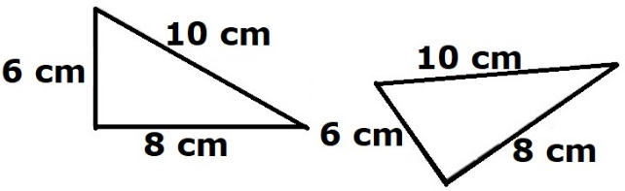

a) LAAo

b) LLL

c) LAL

d) AAL

e) LAA

14. Na congruência de triângulos, estudamos alguns casos, são eles: LAL, L.L.L., L.A.L., A.L.A. e L.A.A0. Indique o caso de congruência nos pares de triângulos abaixo: (0,5)

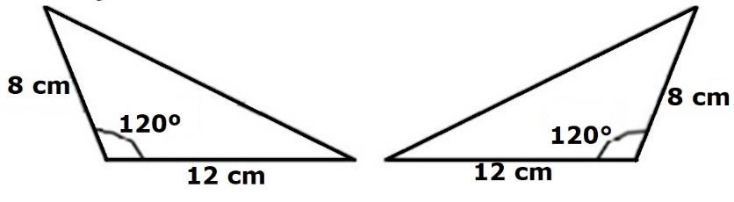

a) LAAo

b) LLL

c) LAA

d) AAL

e) LAL

15. Na congruência de triângulos, estudamos alguns casos, são eles: LAL, L.L.L., L.A.L., A.L.A. e L.A.A0. Indique o caso de congruência nos pares de triângulos abaixo: (0,5)

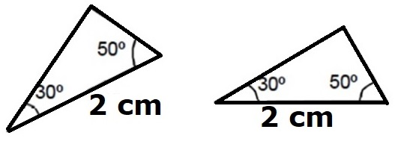

a) LAAo

b) LLL

c) LAL

d) AAL

e) ALA

16. Em um triângulo equilátero ABC, em que AB ≅ BC ≅ CA, o ângulo A mede a metade da soma dos outros dois ângulos. Então, a medida do ângulo A é: (até 0,5)

a) 30º

b) 60º

c) 90º

d) 120º

e) 180º

17. A bissetriz de um determinado ângulo está localizada a 15° de uma das arestas desse ângulo. Determine o ângulo referido. (até 0,5)

a) 180°

b) 120°

c) 90°

d) 45°

e) 30°

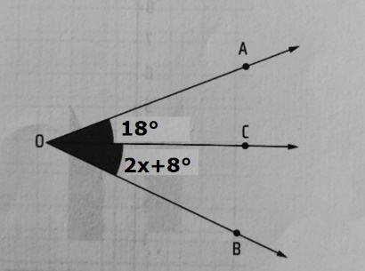18. Determine a medida x sabendo que OC é a bissetriz do ângulo AÔB e que suas medidas são: AÔC=18° e CÔB=2x+8°. (até 0,5)

a) x=18°

b) x=9°

c) x=8°

d) x=5°

e) x=1°

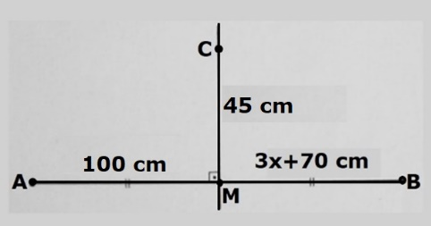19. Sabendo que M é a mediatriz do segmento AB e que AM=100 cm, MB=3x+70 cm e CM=45 cm, determine a medida de AB. (até 0,5)

a) 100 cm;

b) 150 cm;

c) 200 cm;

d) 250 cm;

e) 45 cm.

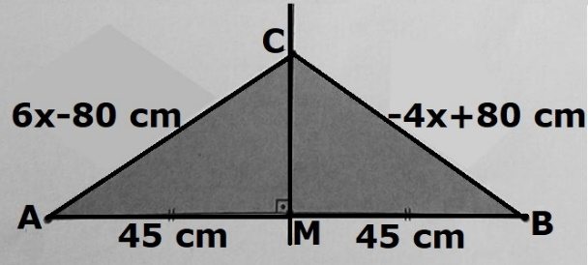20. Sabendo que M é a mediatriz do segmento AB e que AC = CB, determine a soma de AC+AM.

(até 0,5)

a) 16 cm;

b) 32 cm;

c) 61 cm;

d) 79 cm;

e) 97 cm.

**Boa prova!!!**